МИНИСТЕРСТВО ЗДРАВООХРАНЕНИЯ РОССИЙСКОЙ ФЕДЕРАЦИИ
ФГБОУ ВО «ДАГЕСТАНСКИЙ ГОСУДАРСТВЕННЫЙ МЕДИЦИНСКИЙ УНИВЕРСИТЕТ» МИНЗДРАВА РОССИИ
МИНИСТЕРСТВО ЗДРАВООХРАНЕНИЯ РЕСПУБЛИКИ ДАГЕСТАН
РОССИЙСКОЕ ПЕДИАТРИЧЕСКОЕ РЕСПИРАТОРНОЕ ОБЩЕСТВО
РЕГИОНАЛЬНОЕ ОТДЕЛЕНИЕ «СОЮЗ ПЕДИАТРОВ РОССИИ»

ПРОГРАММА - ПРИГЛАШЕНИЕ

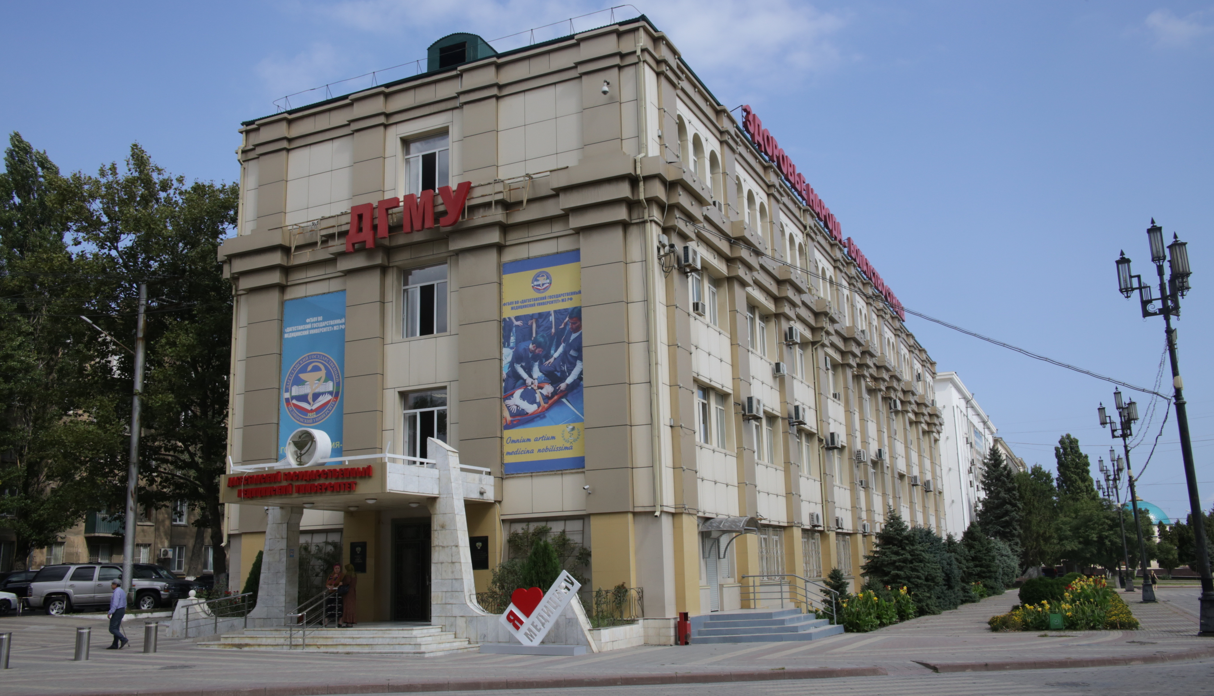

АКТУАЛЬНЫЕ ПРОБЛЕМЫ ПЕДИАТРИИ И ДЕТСКОЙ ХИРУРГИИ
V НАУЧНО – ПРАКТИЧЕСКАЯ КОНФЕРЕНЦИЯ С МЕЖДУНАРОДНЫМ УЧАСТИЕМ
ПОСВЯЩЕННАЯ 50-ЛЕТИЮ ПЕДИАТРИЧЕСКОГО ФАКУЛЬТЕТА

МАХАЧКАЛА
7-8 июня 2019
Глубокоуважаемый(ая)_________________________________________________________

Приглашаем Вас принять участие в работе V научно-практической конференции с международным участием

«АКТУАЛЬНЫЕ ПРОБЛЕМЫ ПЕДИАТРИИ И ДЕТСКОЙ ХИРУРГИИ»
Конференция состоится 7-8 июня 2019 года,
По адресу: г.Махачкала, ул. Ш.Алиева 1, 3-й этаж биокорпуса ФГБОУ ВО ДГМУ Минздрава России.
Начало конференции - 9ч 30м.

ОРГКОМИТЕТ КОНФЕРЕНЦИИ
Маммаев С.Н. | председатель – ректор Дагестанского государственного медицинского университета, профессор
Гаджиибрагимов Д.А. | сопредседатель - министр здравоохранения Республики Дагестан
Моллаева Н.Р. | – проректор по науке, профессор
Хамидов М.А. | – проректор по лечебной работе, профессор
Агаларова Л.С. | – директор ИДПО ДГМУ, профессор
Мусхаджиев А.А. | – декан педиатрического факультета
Алискандиев А.М. | – заведующий кафедрой факультетской и госпитальной педиатрии ДГМУ, профессор, председатель регионального отделения СПР
Махачев Б.М. | – заведующий кафедрой детской хирургии, главный врач ДРКБ, д.м.н., главный детский хирург СКФО
Израилов М.И. | – заведующий кафедрой педиатрии ФПК и ППС, доцент
Шахсинова Р.Н. | – зам. министра МЗ РД, к.м.н.
Кострова В.П. | – главный внештатный специалист по педиатрии МЗ РД, доцент
Улуханова Л.У. | – заведующая кафедрой пропедевтики детских болезней с курсом детских инфекций, профессор
Халимбекова М.Б. | – главный педиатр МЗ РД
Фельде О.Н. | – зав. кафедрой детских болезней лечебного факультета, доцент
Тихмаев А.Н. | – зам. гл. врача по детской хирургии ДРКБ, главный детский хирург МЗ РД
Ибрагимов В.М-Э. | – доцент кафедры факультетской и госпитальной педиатрии
Абдулмуслимов М.Т. | – ассистент кафедры факультетской и госпитальной педиатрии

ПОЧЕТНЫЕ ГОСТИ
Чумакова Ольга Васильевна – заместитель Директора Департамента медицинской помощи детям и службы родовспоможения МЗ РФ г.Москва
Камилова Татай Джафаровна – заместитель начальника отдела среднего и высшего профессионального образования Департамента медицинского образования и кадровой политики в здравоохранении г.Москва
Летифов Гаджи Муталибович – зав. кафедрой педиатрии с курсом неонатологии ФПК и ППС РостГМУ, д.м.н., профессор г.Ростов
Алиханов Алихан Амруллахович - руководитель отделения лучевой диагностики РДКБ, д.м.н., профессор г.Москва
Подкамнев Алексей Владимирович - главный детский хирург Министерства Здравоохранения РФ, д.м.н., профессор г.Санкт-Петербург
Геппе Наталья Анатольевна - зав. кафедрой детских болезней Первого МГМУ им. И.М. Сеченова д.м.н., профессор г.Москва
Малахов Александр Борисович – профессор кафедры детских болезней Первого МГМУ им. И.М. Сеченова, д.м.н., профессор г.Москва.

ПРОГРАММА КОНФЕРЕНЦИИ

7 ИЮНЯ
9³⁰-10⁰⁰ | Регистрация участников конференции
10⁰⁰-11⁰⁰ | Открытие конференции
Приветствие участников конференции
Вступительное слово - ректор ФГБОУ ВО ДГМУ МЗ РФ, проф. С.Н. Маммаев
 | Приветственное слово - первый заместитель Председателя Правительства РД, А.Ш. Карибов
 | Приветственное слово - министр здравоохранения РД, Д.А. Гаджиибрагимов
 | Приветственное слово - председатель Комитета по здравоохранению и социальной политике РД, В.Ю. Ханалиев
История развития педиатрического факультета
Декан педиатрического факультета Мусхаджиев Алимхан Абухаджиевич
Пленарное заседание
11⁰⁰-11³⁰ | Атопический дерматит-новое в патогенезе и лечении  Профессор Алискандиев Алаудин Магомедович, Махачкала
11³⁰-12⁰⁰ | Йододефицит и психическое здоровье детей  Профессор Моллаева Наида Раджабовна, Махачкала
12⁰⁰-12²⁰ | Концепция футурологии в питании детей первого года жизни  Профессор Сагитова Гульнара Рафиковна, Астрахань
12²⁰-12⁴⁰ | Роль МРТ в современной эпилепталогии  Профессор Алиханов Алихан Амруллахович, Москва
12⁴⁵-13¹⁵ | Кофе - брейк
Секция №1 ПЕДИАТРИЯ - лекционный зал биокорпуса (3 этаж)
13¹⁵-13²⁵ | Клинические особенности течения внебольничных пневмоний у детей раннего возраста  Врач - ординатор отделения грудного возраста ДРКБ Асланова Айза Юсуповна, Махачкала
13²⁵-13⁴⁵ | Организация поэтапной медицинской помощи новорожденным в РД  Главный специалист по педиатрии МЗ РД, доцент Кострова Валентина Павловна, Махачкала
13⁴⁵-14⁰⁵ | Протеомика в нефрологии настоящее и будущее  Доцент кафедры факультетской и госпитальной педиатрии ДГМУ Ибрагимов Вагиф Магомед-Эминович, Махачкала
14⁰⁵-14¹⁵ | Распространенность уронефрологических заболеваний среди детей и подростков как медико-социальная проблема  Врач ординатор нефрологического отделения ДРКБ Гасайниева Муъминат Магомедовна, Махачкала
14¹⁵-14³⁰ | Белководефицитная энтеропатия у больного после операции Фонтена (клинический случай)  Врач-ординатор отделения кардиологии ДРКБ, к.м.н., ассистент кафедры факультетской и госпитальной педиатрии ДГМУ Идрисова Марина Абдулаевна, Махачкала
14³⁰-14⁴⁵ | Ультразвуковая диагностика мочевой системы у детей.  Ассистент кафедры педиатрии ФПК ППС ДГМУ, к.м.н. Батдалова Зульфия Набиюллаевна, Махачкала
14⁴⁵-15⁰⁰ | Антибиотикорезистентность уропатогенов при инфекции мочевой системы у детей и подростков  Профессор Летифов Гаджи Мутелимович, Ростов-на-Дону
15⁰⁰ | Ответы на вопросы. Дискуссия.
Секция №2 ДЕТСКАЯ ХИРУРГИЯ – лекционный зал морфокорпуса (2 этаж)
13¹⁵-13²⁵ | Кафедре детской хирургии 50 лет  Доцент кафедры детской хирургии Магомедов А.Д., Махачкала
13²⁵-13⁴⁵ | Новое в детской хирургии  Профессор Подкамнев Алексей Владимирович, Санкт-Петербург
13⁴⁵-14⁰⁵ | Наш опыт лечения детей с врожденной косолапостью  Ассистент Рустамов Гусейн Нажмудинович, Махачкала
14⁰⁵-14¹⁵ | Лечение диафрагмальных грыж у новорожденных  Зам. главного врача ДРКБ Тихмаев Ахмед Нажмудинович, Махачкала
14¹⁵-14³⁰ | Костная пластика челюстно-лицевой области у детей  Ассистент Жахбаров Ахмед Гамзатович, Махачкала
14³⁰-14⁴⁵ | Лечение гипоспадии у детей  Зав. отделением детской урологии ДРКБ Магомедов Аслан Давдиевич, Махачкала
Секция №3 ИНФЕКЦИОННЫЕ БОЛЕЗНИ У ДЕТЕЙ - зал библиотеки (1 этаж)
13¹⁵-13²⁵ | Угроза современности по управляемым инфекциям  Д.м.н. Улуханова Лала Уджаговна, Махачкала
13²⁵-13⁴⁵ | Современные методы диагностики и лечения ботулизма у детей  Ассистент Гаджимирзаева Аслимат Гаджимирзаевна, Махачкала
13⁴⁵-14⁰⁵ | Особенности течения кори у детей на современном этапе  Доцент Агаева Салихат Гаруновна, Махачкала
14⁰⁵-14¹⁵ | Дифференциальная диагностика головных болей у детей  Ассистент Муспахова Эльвира Муспаховна, Махачкала
14¹⁵-14³⁰ | «NMDA» - рецепторный энцефалит (клинический случай)  Д.м.н. Улуханова Лала Уджаговна, Махачкала
14³⁰ | Ответы на вопросы. Дискуссия.
Секция №4 ОРФАННЫЕ ЗАБОЛЕВАНИЯ – Республиканская клиническая больница, ул. Ляхова, 47, актовый зал
13¹⁵-13²⁵ | Достижения и проблемы в лечении гемофилии в Дагестане - И.М. Юнусова, главный детский гематолог РД и СКФО; Н.Ч. Байгишиева, главный гематолог Республики Дагестан, Махачкала
13²⁵-13⁴⁵ | Мониторинг состояния здоровья суставов – важный шаг в оценке эффективности профилактики у пациентов с гемофилией - В.Ю. Зоренко, д.м.н., заведующий отделением гемофилии и других коагулопатий ФГБУ НМИЦ гематологии Минздрава России, Москва
13⁴⁵-14⁰⁵ | Роль и значение препаратов с шунтирующим действием в лечении и профилактике кровотечений при ингибиторной гемофилии - Т.Ю. Полянская, к.м.н., отделение гемофилии и других коагулопатий ФГБУ НМИЦ гематологии Минздрава России, Москва
14⁰⁵-14¹⁵ | Болезнь Виллебранда: подходы к диагностике и лечению - П.А. Жарков, к.м.н., НМИЦ Детской гематологии, онкологии и иммунологии им. Д. Рогачева, Москва
14¹⁵-14³⁰ | Препараты внутривенных иммуноглобулинов в клинической практике - Козлов И.Г., д.м.н., профессор, заведующий лабораторией экспериментальной и клинической фармакологии НМИЦ детской гематологии, онкологии и иммунологии им. Д. Рогачева, Москва
14³⁰-14⁴⁵ | Ранняя диагностика лизосомных болезней накопления - А.И. Гамзатова, врач-генетик Республиканский медико-генетический центр, Махачкала
14³⁰ | Ответы на вопросы. Дискуссия.
8 ИЮНЯ
09⁰⁰-10⁰⁰ | Регистрация участников конференции
Секция №1 ПЕДИАТРИЯ - лекционный зал биокорпуса (3 этаж)
10⁰⁰-10⁴⁵ | От обструктивного бронхита до бронхиальной астмы  Профессор Геппе Наталья Анатольевна, Москва
10⁴⁵-11¹⁰ | Бактериальные и вирусные инфекции у детей раннего возраста, современные подходы к диагностике, профилактике и лечению  Профессор Дегтярева Марина Васильевна, Москва
11¹⁰-11⁵⁵ | Внебольничные пневмонии от диагноза к лечению  Профессор Малахов Александр Борисович, Москва
11⁵⁵-12²⁵ | Клинический опыт использования ультразвукового метода в наблюдении иммунокомпроментированных детей  Профессор Возгомент Ольга Викторовна, Москва
12³⁰-13⁰⁰ | Кофе - брейк
13⁰⁰-13¹⁵ | Клинические проявления и факторы риска СВД у детей и подростков среднегорья Дагестана  Главный врач Батлухской УБ Алиев Гаджимурад Магомедович, Махачкала
13¹⁵-13³⁰ | Врожденный ихтиоз. Клинический случай  Врач ординатор РДКБ Панова Анастасия Николаевна, Уфа
13³⁰-13⁴⁵ | Состояние здоровья недоношенных детей, перенесших перенатальную гипоксию  Доцент Фельде Оксана Николаевна, Махачкала
14⁰⁰ | Закрытые конференции. Подведение итогов.

